вместо этого это
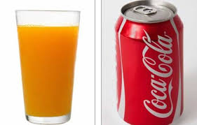 кола, фруктовые соки ☞ | 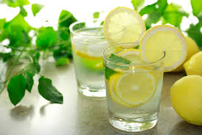 вода или вода с лимоном
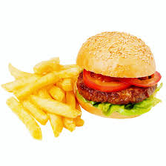 гамбургер с картошкой ☞ | 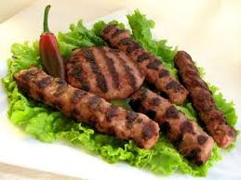 мясо с салатом
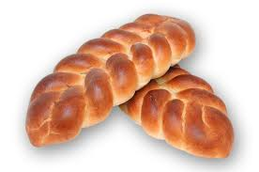 булка ☞ | 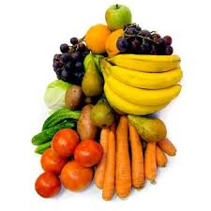 овощи и фрукты
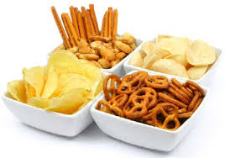 чипсы, попкорн, печенье ☞ | 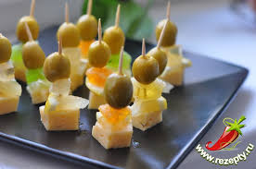 сыр, оливки
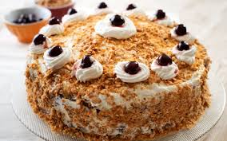 торт, пирожное ☞ | 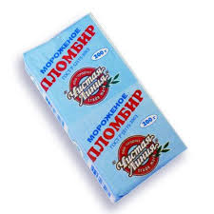 мороженое
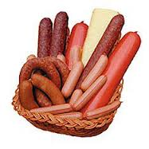 мясоколбасные изделия ☞ | 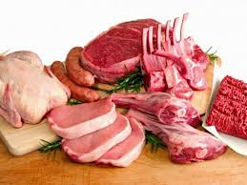 натуральное мясо
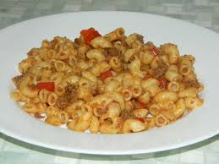 макаронные изделия ☞ | 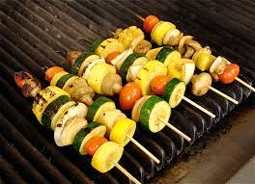 овощи на гриле
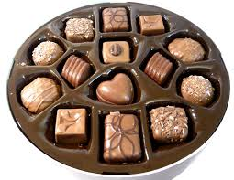 конфеты ☞ | 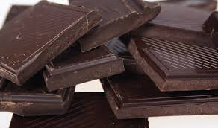 темный шоколад
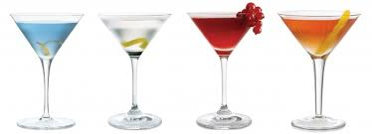 сладкие коктейли ☞ | 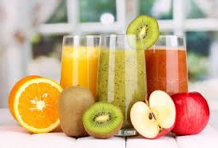 свежевыжатые соки

Какие продукты питания должен есть каждый ребенок?
Молоко и молочные продукты. Также очень полезны детям молочнокислые продукты – кефир, йогурт, нежирная сметана, творог и сыр.
Мясо. Сегодня достаточно популярно вегетарианство, но не стоит оставлять без мяса детей, так как в нём содержится очень много белков, необходимых для нормального роста организма.
Рыба. Нежирную рыбу нужно давать детям в те дни, когда в меню не запланировано мясо.
Овощи и фрукты – это необходимый компонент рациона ребенка. Чем больше ребёнок, тем выше у него потребность в овощах и фруктах, которые являются источником многочисленных витаминов и клетчатки.
Яйца в последнее время часто обвиняют в том, что они являются источником холестерина и могут вызывать аллергию у детей. Это отчасти правда, но, если аллергии нет, можно давать детям по одному яйцу в день, это снабдит их половиной нормы витаминов А, Д, Е.
Большинство современных родителей прекрасно знают, что злаки – это необходимая часть рациона, но считают, что с этой ролью прекрасно справится хлеб или выпечка. Но это далеко не так – выпечка в большинстве своём содержит чистые легкоусвояемые углеводы, а обеспечить организм клетчаткой и витамином В может, в первую очередь, гречневая и овсяная каши. Тарелка каши была и остаётся самым лучшим завтраком для ребенка.
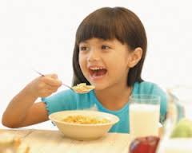
Самые вредные продукты питания
Говоря о вредных продуктах питания, мы имеем ввиду такие продукты, которые реально могут нанести вред здоровью. Следует знать, какие вещества небезопасны для детей и в каких продуктах они содержатся.
копченые мясные изделия, колбасы, сосиски – содержат натрий, насыщенные жиры, нитраты и нитриты, пищевые красители;
картофельные чипсы и сухарики – содержат гидрогенизированные жиры, вредные пищевые добавки и много соли;
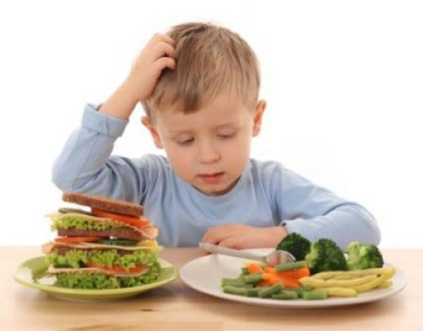
газированные напитки – содержат много сахара, кофеин и пищевые красители;
сладкие фруктовые напитки – содержат пищевые красители и очень много сахара;
конфеты и прочие сласти – содержат очень много сахара, а иногда и пищевые красители;
рыбные и мясные консервы – содержат очень много соли и консервантов;
жареная пища – содержит канцерогены и токсины;
лапша быстрого приготовления – пакетики с соусами и приправами содержат вредные пищевые добавки.

